|  |  |  |  |  |  |  |
| --- | --- | --- | --- | --- | --- | --- |
| **MATA KULIAH** | | **KODE** | **DOSEN PENGAMPU** | **BOBOT (SKS)** | **SEMESTER** | **TANGGAL PENYUSUNAN** |
| Metode Numerik | |  | Tim Dosen Pengampu | 2 SKS |  |  |
| **OTORISASI** | | **KOORDINATOR MK** | | **KOORDINATOR PROGRAM STUDI** | | |
| Mifta Nur Farid, S.T., M.T. | | Barokatun Hasanah, S.T., M.T. | | |
| **CAPAIAN PEMBELAJARAN (CP)** | **CAPAIAN PEMBELAJARAN LULUSAN (CPL) YANG DITITIPKAN PADA MATA KULIAH** | | | | | |
| 1. Sikap    1. Menginternalisasi nilai, norma, dan etika akademik; (S.8)    2. Menunjukkan sikap bertanggungjawab atas pekerjaan di bidang keahliannya secara mandiri. (S.9) 2. Keterampilan Umum    1. Mampu menerapkan pemikiran logis, kritis, sistematis, dan inovatif dalam konteks pengembangan atau implementasi ilmu pengetahuan dan teknologi yang memperhatikan dan menerapkan nilai humaniora yang sesuai dengan bidang keahliannya; (KU.1)    2. Mampu menunjukkan kinerja mandiri, bermutu, dan terukur; (KU.2)    3. Mampu mengambil keputusan secara tepat dalam konteks penyelesaian masalah di bidang keahliannya, berdasarkan hasil analisis informasi dan data. (KU.5) 3. Pengetahuan    1. Menguasai dasar teknik komputasi dan teknologi informasi dalam bidang sistem tenaga, sistem pengaturan, elektronika, telekomunikasi, dan sistem komputer. (P.4) 4. Keterampilan Khusus    1. Kemampuan memanfaatkan perangkat analisis berbasis teknologi informasi dan komputasi yang sesuai untuk aktivitas teknik pada bidang sistem tenaga, sistem pengaturan, elektronika, telekomunikasi dan sistem komputer. (KK.4) | | | | | |
| **CAPAIAN PEMBELAJARAN MATA KULIAH (CPMK)** | | | | | |
| Mahasiswa mampu menghasilkan solusi dari permasalahan matematis berdasarkan metode-metode numerik. | | | | | |
| **DESKRIPSI SINGKAT MK** | Hal yang membuat matematika menjadi momok bagi sebagian besar mahasiswa adalah banyaknya rumus baku yang harus dihafal. Setiap persoalan matematika yang dihadapi selalu diselesaikan dengan suatu rumus yang sudah baku. Matematika yang awalnya hanya memiliki empat operasi dasar, terlihat lebih menakutkan ketika berubah menjadi serangkaian rumus dan teorema. Penyelesaian permasalahan matematika dengan menggunakan rumus dan teorema yang sudah baku ini disebut penyelesaian secara analitik. Pada mata kuliah ini, mahasiswa akan diajarkan bagaimana menggunakan pendekatan aproksimasi untuk mencari solusi hanya dengan operasi aritmetika biasa. Metode ini disebut dengan metode numerik. Di akhir perkuliahan, mahasiswa diharapkan mampu menyelesaikan permasalahan matematika yang kompleks dan tidak bisa diselesaikan secara analitik, namun bisa diselesaikan dengan metode numerik. | | | | | |
| **BAHAN KAJIAN** | * + - 1. Deret Taylor dan Analisis Galat       2. Solusi Persamaan Nirlanjar       3. Solusi Sistem Persamaan Lanjar       4. Interpolasi Polinom       5. Integrasi Numerik       6. Turunan Numerik | | | | | |
| **PUSTAKA** | **UTAMA** | | | | | |
| 1. Kharab, A. & Guenther, R.B. (2019). An Introduction to Numerical Methods: A Matlab Approach 4th Edition. Florida: CRC Press. 2. Rinaldi, M. (2005). Metode Numerik. Bandung: Informatika Bandung | | | | | |
| **PENDUKUNG** | | | | | |
| * + - 1. Kiusalaas, J. (2013). Numerical Methods in Engineering With Python 3. New York: Cambridge University Press. | | | | | |
| **MEDIA PEMBELAJARAN** | Slide Presentasi  Python IDE (Google Colab, Spyder) | | | | | |
| **MATA KULIAH PRASYARAT** | - | | | | | |

**PETA KONSEP**

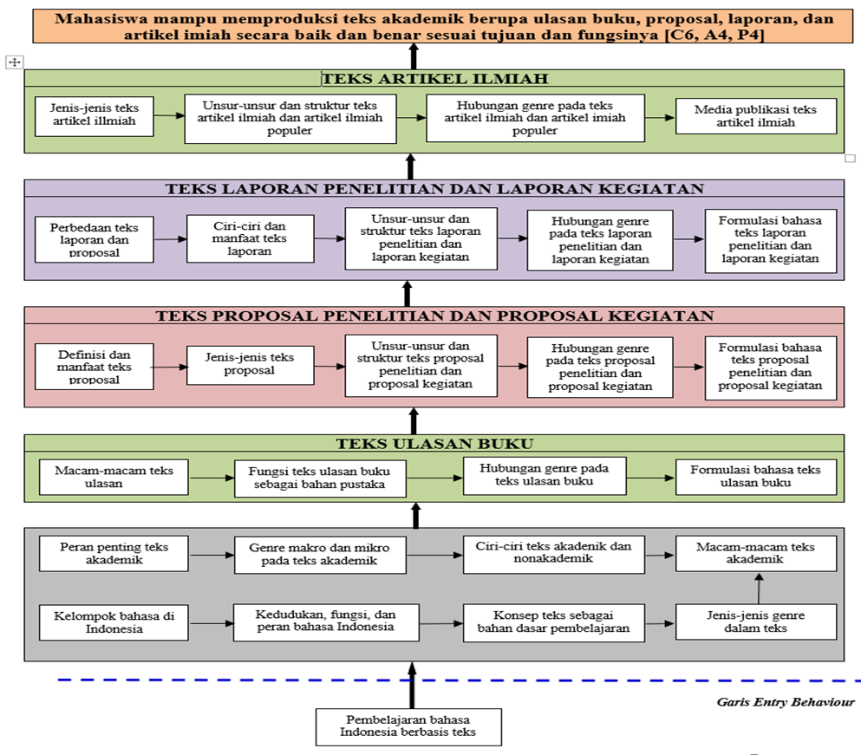

**PETA KOMPETENSI**

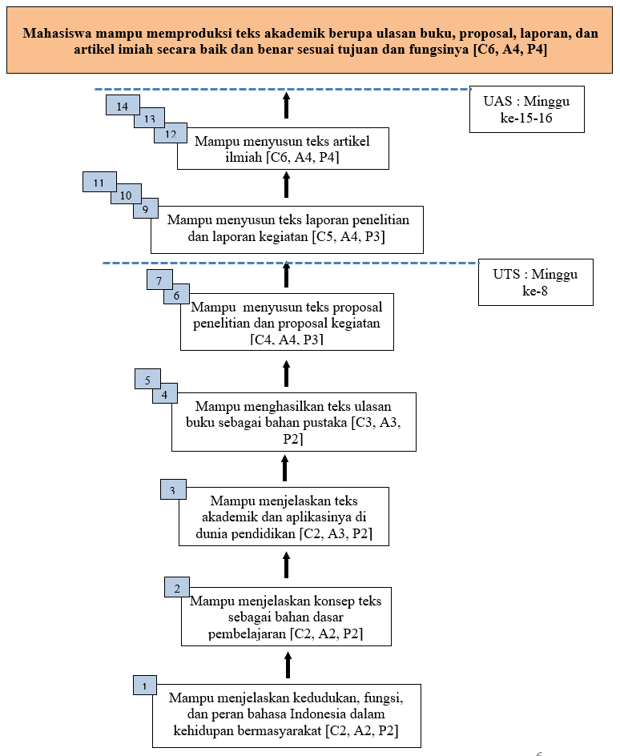

**RENCANA PEMBELAJARAN SEMESTER**

|  |  |  |  |  |  |  |  |  |  |
| --- | --- | --- | --- | --- | --- | --- | --- | --- | --- |
| **Minggu ke-** | **Sub-CPMK (Kemampuan akhir yg direncanakan)** | **Bahan Kajian** | **Bentuk/ Metode Pembelajaran** | **Aktivitas Belajar** | **Penilaian** | | | **Durasi (menit)** | **Pustaka** |
| **Kriteria** | **Indikator** | **Bobot** |
| (1) | (2) | (4) | (5) | (6) | (7) | (8) | (9) | (10) | (11) |
| **1** |  |  | *Bentuk pembelajaran terdiri dari: kuliah, responsi, tutorial, seminar, praktikum, penelitian, pegabdian masyarakat, dll  **Metode pembelajaran terdiri dari: diskusi kelompok, simulasi, studi kasus, pembelajaran kolaboratif, pembelajaran kooperatif, pembelajaran berbasis proyek, pembelajaran berbasis masalah, dll. | *Kegiatan yang dilakukan dalam proses penilaian, seperti tugas dan presentasi atau cara-cara lainnya. | *standar keberhasilan mahasiswa dalam sebuah tahapan pembelajaran | *unsur yang menunjukkan kualitas kinerja mahasiswa | *persentase penilaian keberhasilan | *waktu takaran belajar yang dikonversi ke dalam satuan sks | *buku referensi/ acuan yang digunakan sebagai sumber belajar dalam pebelajaran mata kuliah |
| **2** | (Contoh) Mahasiswa mampu menentukan sruktur kristal pada material keramik | Ikatan ionik dan ikatan kovalen | Kuliah/ studi kasus | Tugas | Ketepatan dalam menjawab | Menguraikan perbedaan ikatan ionik dan kovalen | 100% | 100 | [1] (merujuk pada pustaka nomor 1 pada halaman 1) |
| **3** | Struktur kristal tipe AX, AmXp, dan AmBnXp berdasarkan  perhitungan rc/ra | Menentukan struktur kristal yang tepat sesuai dengan perbandingan rc/ra | 100% | 100 | [1] |
| **4** |  |  |  |  |  |  |  |  |  |
| **5** |  |  |  |  |  |  |  |  |  |
| **6** |  |  |  |  |  |  |  |  |  |
| **7** |  |  |  |  |  |  |  |  |  |
| **8** | **UJIAN TENGAH SEMESTER (UTS)** | | | | | | | | | |
| **9** |  |  |  |  |  |  |  |  |  |
| **10** |  |  |  |  |  |  |  |  |  |
| **11** |  |  |  |  |  |  |  |  |  |
| **12** |  |  |  |  |  |  |  |  |  |
| **13** |  |  |  |  |  |  |  |  |  |
| **14** |  |  |  |  |  |  |  |  |  |
| **15** |  |  |  |  |  |  |  |  |  |
| **16** | **UJIAN AKHIR SEMESTER (UAS)** | | | | | | | | | |

**KOMPOSISI NILAI EVALUASI**

1. Tugas Besar 40%
2. Quiz 10%
3. UTS 25%
4. Tugas Harian 25%

**KONTRAK KULIAH** :

* **KETERLAMBATAN** kehadiran dalam kelas **LEBIH DARI 15 MENIT** setelah jam masuk kelas akan diberikan sanksi **TIDAK DIIJINKAN MENGIKUTI PERKULIAHAN** kepada mahasiswa yang bersangkutan.
* **KETERLAMBATAN** kehadiran dosen lebih dari 10 menit setelah jam masuk kelas maka kelas pada hari itu ditiadakan namun mahasiswa dianggap hadir.
* **KECURANGAN** yang meliputi kegiatan plagiat, curang, dan/atau menyontek dalam setiap **EVALUASI** (**UJIAN TULIS**) akan diberikan sanksi **NILAI 0 ATAU E** kepada mahasiswa yang bersangkutan.
* **KETIDAKHADIRAN** pada waktu tugas kelompok (presentasi) akan diberikan sanksi nilai 0 kepada mahasiswa yang bersangkutan.
* **KETERLAMBATAN** pengumpulan tugas individu dan tugas kelompok akan diberikan sanksi **PENGURANGAN NILAI EVALUASI** sebesar **5 POIN** **PER HARI** (maks 20 poin) kepada mahasiswa atau kelompok tugas mahasiswa yang bersangkutan.
* Jika ada laporan **KEKURANG-AKTIFAN** / **KETIDAK-AKTIFAN** satu atau lebih mahasiswa dalam satu kelompok oleh pimpinan kelompok (kepada dosen pengajar) maka akan diberikan sanksi pengurangan nilai tugas kelompok sebesar maksimal 50% kepada mahasiswa yang bersangkutan.
* Mahasiswa yang **TIDAK MEMENUHI SYARAT KEHADIRAN 80%** akan mendapat **NILAI E**.
* Mahasiswa yang melakukan **KECURANGAN DALAM PENGISIAN DAFTAR HADIR** akan diberikan sanksi **TIDAK LULUS**.
* Mahasiswa yang membantu mahasiswa lain untuk melakukan **KECURANGAN DALAM PENGISIAN DAFTAR HADIR** akan diberikan sanksi **PENGURANGAN 20% SELURUH NILAI EVALUASI**.
* Mahasiswa yang **TIDAK HADIR** pada waktu kuliah maupun presentasi tugas karena alasan yang jelas harus membawa surat keterangan dari instansi yang berwenang. Surat ijin harus diserahkan kepada Tata Usaha paling lambat 1 (satu) minggu sejak ketidakhadiran mahasiswa yang bersangkutan.